Minicurrículos
Candidatos à Delegados – Cidade Empresarial

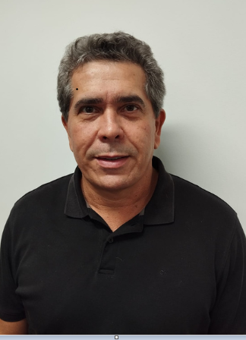
Marcos Carneiro Martins Arruda
Formação acadêmica em Ciências Econômicas e Ciências Contábeis pela Universidade Católica de Goiás (1989 e 1991-1992). Habilitação como Corretor de Seguros em todos os ramos pela SUSEP desde 1991. Atuou como Conselheiro Fiscal da Cooperativa Credseguro nos anos de 2007, 2008 e 2009; Conselheiro de Administração da Cooperativa Credseguro em 2006 e 2010; Diretor Operacional da Cooperativa Credseguro entre 2011 e 2013; e Conselheiro de Administração do Sicoob Credseguro de 2015 até o presente momento.

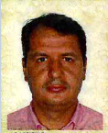
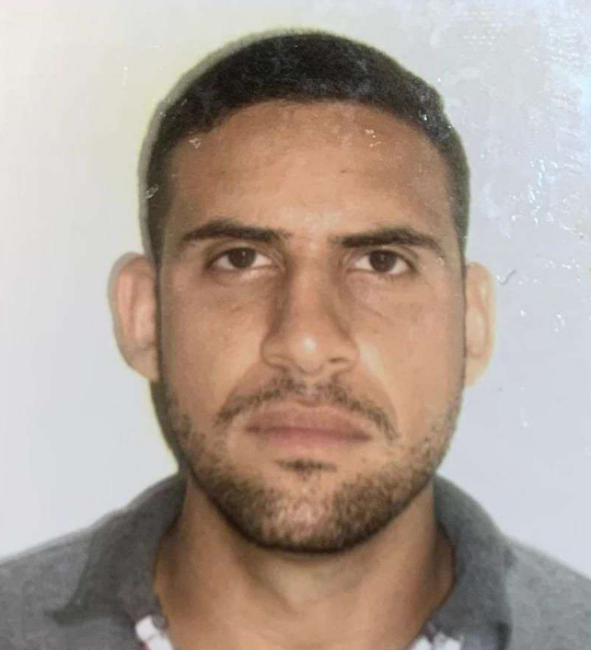
Guilherme Batista Urzeda
Representante Comercial, associado do Sicoob Engecred desde 2021.
Wendel Rodrigues Alves Ferreira
Administrador de Empresas com MBA Executivo em Gestão de Investimentos e MBA Executivo em Gestão Bancária. Atua como Gerente de Varejo na Caixa Econômica Federal, além de exercer a função de professor de Certificações Anbima. Possui experiência anterior como Gerente de Relacionamento do Sicoob Engecred e é cooperado da instituição há mais de 14 anos.

